Tagliatelle met savooiekool

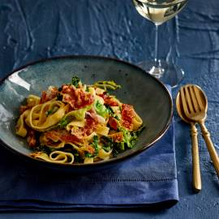

Ingrediënten: 4 personen
- 100 gram pancetta (in stukjes) of
- 100 gram ontbijtspek (in stukjes)
- 0.25 savooiekool (in dunne reepjes) of 0.5 Chinese kool (in dunne reepjes)
- 200 gram tagliatelle
- Uitgebakken chorizo of salami
- Ketjap Manis
- (100 gram Parmezaanse kaas (geraspt) )

Bereiden:
- Bak de pancetta op een lage stand krokant. Schep uit de pan en houd apart.
- Kook de tagliatelle beetgaar. Schep aan het einde van de kooktijd een kopje kookwater uit de pan. Fruit de kool een paar minuten in olijfolie. Voeg beetje kookvocht toe en wat ketjap toe. Giet de pasta af.
- Schep de tagliatelle, kool, chorizo/spek en (geraspte kaas) in de pan heel goed door elkaar. Breng op smaak met wat peper.

